关于张发英用地合并公示的通告

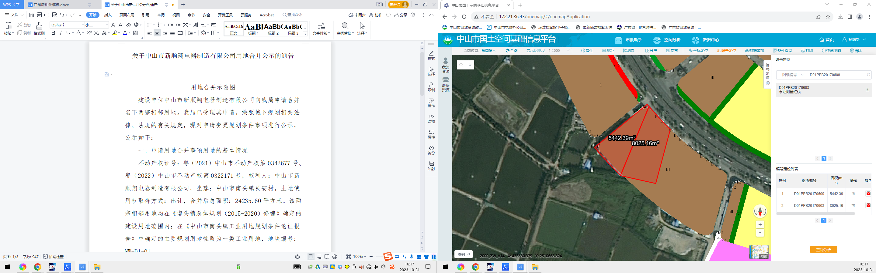

用地合并示意图

建设单位张发英向我局申请合并名下两宗相邻用地。我局已受理其申请，按照城乡规划相关法律、法规的有关规定，现对申请变更规划条件事项进行公示，公示如下：

一、申请用地合并事项用地的基本情况

土地证号：中府国用（2002）字第011260号、中府国用（2002）字第010659号，权利人：张发英，坐落：中山市黄圃镇兴圃大道中，土地使用权取得方式：出让，合并后总面积：13467.9平方米。该两宗相邻用地均在《中山市国土空间总体规划（2021—2035年）》确定的建设用地范围内；在《中山市黄圃镇工业用地规划条件论证报告》中确定的主要规划用地性质为一类工业用地，地块编号：A04-1。

二、原出让合同建设指标

地块一：中府国用（2002）字第011260号，用地面积：5442.7平方米，用地性质：一类工业用地，容积率≤1.5、建筑密度≤40%、25%≤绿地率，建筑限高：24米。

地块二：中府国用（2002）字第010659号，用地面积：8025.2平方米，用地性质：工业，容积率≤1.5、建筑密度≤30%、30%≤绿地率，建筑限高：24米。

三、控制性详细规划建设指标

主要用地性质：一类工业用地

容积率：1.0-3.5、建筑密度：35%-60%、绿地率：10%-15%、建筑限高：生产性建筑高度≤50 米，特殊工艺除外；配套设施建筑高度≤100 米。

四、合并后规划条件建设指标

用地面积：13467.9平方米

用地性质：一类工业用地

容积率：1.0-3.5、建筑密度：35%-60%、绿地率：10%-15%、建筑限高：生产性建筑高度≤50 米，特殊工艺除外；配套设施建筑高度≤100 米。

根据《中华人民共和国城乡规划法》等法律、法规的相关规定，现就申请变更规划条件事项予以公示，公示时间自本公示刊登之日起十天。在公示期内如对上述申请变更规划条件事项有意见或建议，请使用真实姓名及联系方式，以书面形式反馈到以下地址：中山市黄圃镇兴圃大道中139号，逾期视为无异议。

联系人：杨先生，联系电话：0760-23211436。

中山市自然资源局第三分局

2023年10月31日